***Manual para pruebas calidad de la malla CR-COSANDIAC-T02 para muestras de archivos HOST.***

**Tabla de Contenido**

1. Se crea un nuevo Workspace.

2. Se importa la malla CR-COSANDIAC-T02.xml que se desee probar (en donde el nombre del archivo está formado por una serie de caracteres que siempre termina con la última letra c la cual significa que es para calidad).

3. Se da click en Save para guardar el Workspace con el nombre por defecto.

4. Dar click en “Check-In”.

5. Dar click en el botón “Check-Out”.

6. Se seleccionan los Jobs de la misma columna que se van a ejecutar por medio de la combinación Control (sostenido) + click izquierdo, luego dar click derecho y seleccionar la opción “Order…” en el sub-menú.

7. Buscar la opción “Order Date:” y dar click en la opción Select a date y luego en el icono del calendario para seleccionar la fecha que corresponde con los parámetros para realizar el Job y por ultimo dar click en Order. Ver en la sección 14 los parámetros de fecha que deben usarse.

8. En la barra lateral y vamos a la opción de “Monitoring”. Es posible que la barra lateral esté oculta por lo que se podrá dar click en la flecha resaltada.

9. Entrar a la carpeta según la UUAA correspondiente a la malla que se quiere probar. Abrir todas las carpetas hasta llegar a Datio-CO-C. (En la imagen se realizó la prueba con el ambiente de desarrollo por eso se ve la carpeta como Datio-CO-D)

10. Dar click izquierdo en el primer Job que se encuentre en la carpeta (en el caso de la imagen Ej.: CMFICD000) y seleccionar la opción “Run Now” y luego la opción “Run Now” nuevamente.

11. Esperamos a que todos los Jobs corran satisfactoriamente, esto sucederá cuando los 3 Jobs aparezcan en color verde.

12. Damos click derecho en el primer Job y vamos a la opción “Output” vamos a la pestaña Output.

13. En la ventana emergente le damos click al botón guardar, identificado como el disquete azul.

14. Ejecutar desde el paso 6 dos veces más con los siguientes parámetros.

***Procedimiento Control-M***

Este manual aplica para los jobs CSANCC0079 y CSANCC0136 en donde sus archivos de muestra son de origen HOST y CSANWC0003 donde sus archivos origen provienen del área de seguros y se ubican en staging de Datio por medio de Workload.

# 1. Se crea un nuevo Workspace

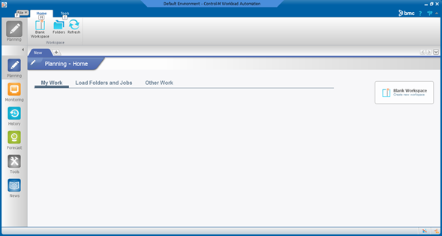

2. Se importa la malla **CR-COSANDIAC-T02*.xml*** que se desee probar (en donde el nombre del archivo está formado por una serie de caracteres que siempre termina con la última letra *c* la cual significa que es para calidad).

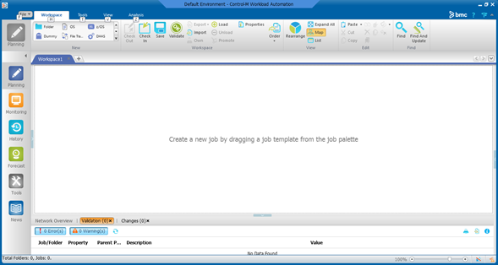

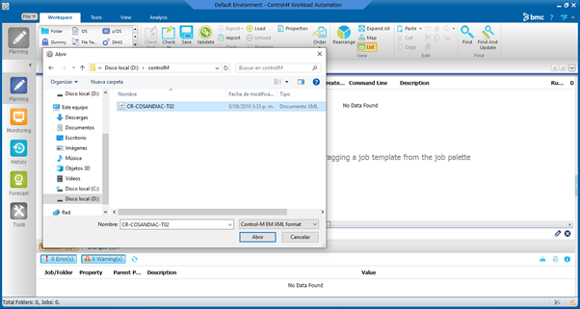

# 3. Se da clic en Save para guardar el Workspace con el nombre por defecto.

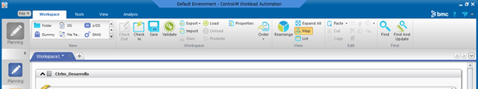

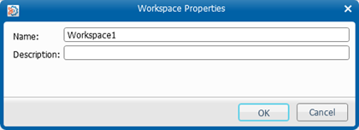

Asegurarse de que salga el cuadro de confirmación de color verde para continuar.

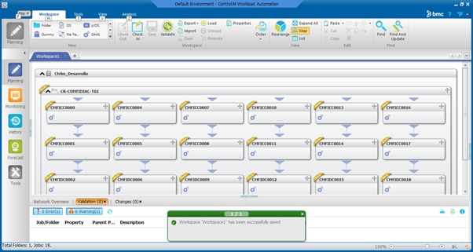

# 4. Dar clic en “Check-In”.

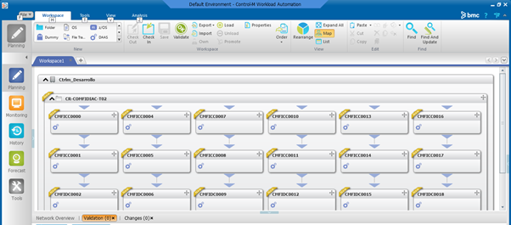

Se da clic en “Yes” para continuar.

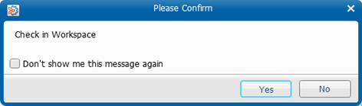

Esperar a que las mallas se carguen después del cuadro de diálogo seleccionado.

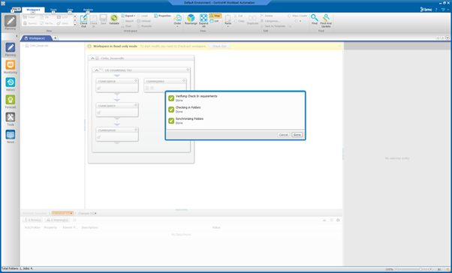

# 5. Dar clic en el botón “Check-Out”.

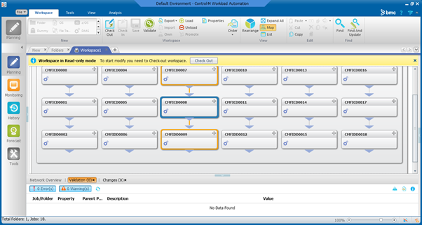

Se confirma cuadro de diálogo verde del proceso completado.

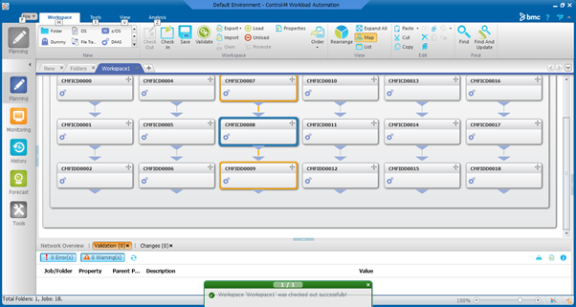

# 6. Se seleccionan los 3 *Jobs (para el caso de origen host) 4 para otros orígenes* de la misma columna que se van a ejecutar por medio de la combinación Control (sostenido) + clic izquierdo, luego dar clic derecho y seleccionar la opción “Order…” en el sub-menú.

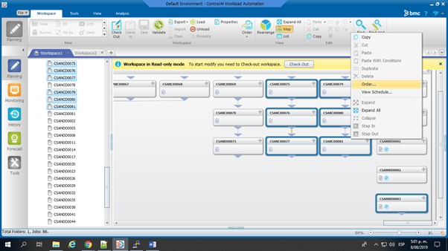

En la ventana emergente darle clic al sub-menú “More”.

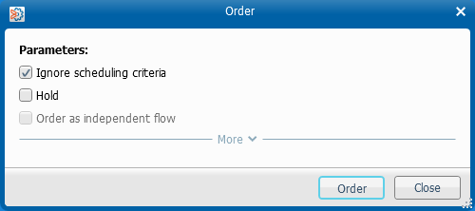

# 7. Buscar la opción “Order Date:” y dar clic en la opción Select a date y luego en el icono del calendario para seleccionar la fecha que corresponde con los parámetros para realizar el *Job* y por ultimo dar clic en Order. Ver en la sección 14 los parámetros de fecha que deben usarse.

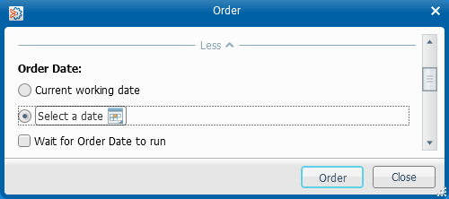

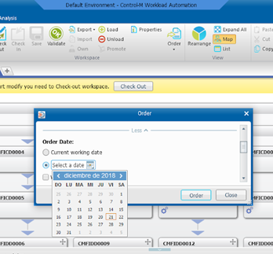

Verificar el cuadro verde para continuar y dar clic en “Check-out” como se hizo anteriormente.

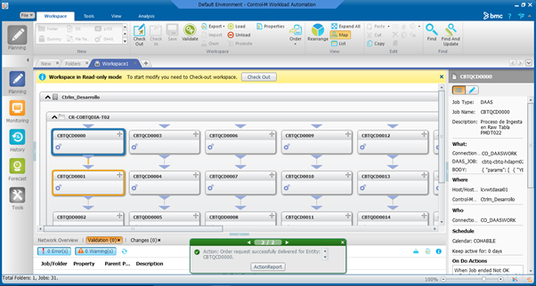

# 8. En la barra lateral y vamos a la opción de “Monitoring”. Es posible que la barra lateral esté oculta por lo que se podrá dar clic en la flecha resaltada.

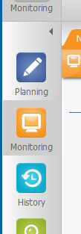

Se ingresa en la opción de “DESARROLLO”.

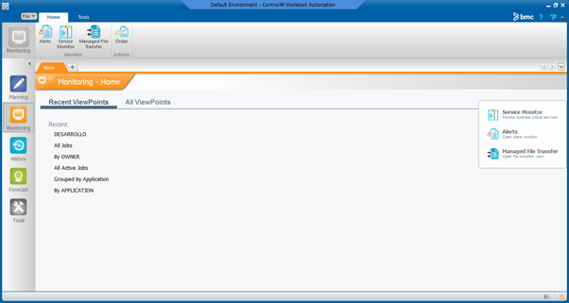

# 9. Entrar a la carpeta según la UUAA correspondiente a la malla que se quiere probar. Abrir todas las carpetas hasta llegar a Datio-CO-C. (En la imagen se realizó la prueba con el ambiente de desarrollo por eso se ve la carpeta como Datio-CO-D) .

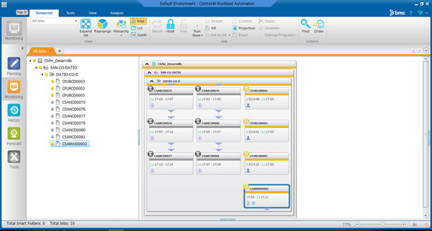

# 10. Dar clic izquierdo en el primer *Job* que se encuentre en la carpeta (en el caso de la imagen Ej.: CMFICD000) y seleccionar la opción “Run Now” y luego la opción “Run Now” nuevamente.

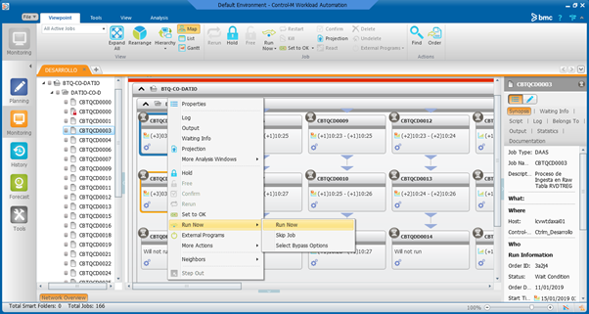

Luego de aparecer la ventana emergente darle click en “Yes”

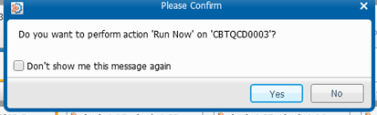

# 11. Esperamos a que todos los *Jobs* corran satisfactoriamente, esto sucederá cuando los 3 o 4 *Jobs* aparezcan en color verde.

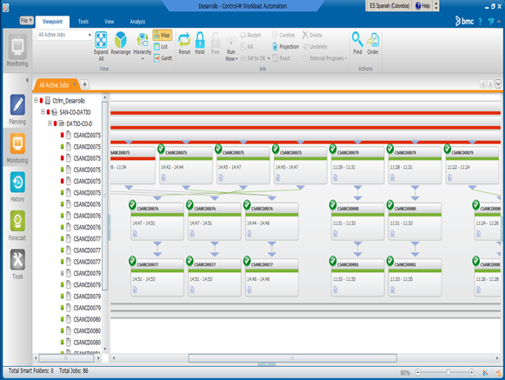

# 12. Damos click derecho en el primer *Job* y vamos a la opción “Output” vamos a la pestaña Output.

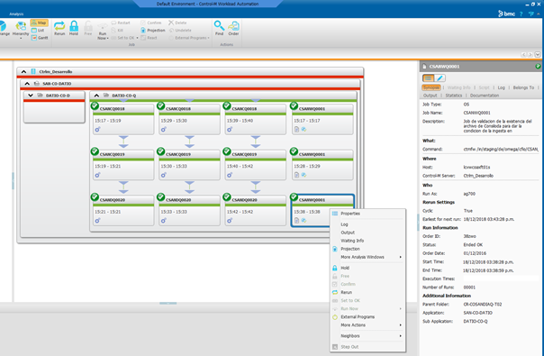

13. En la ventana emergente le damos click al botón guardar, identificado como el disquete azul.

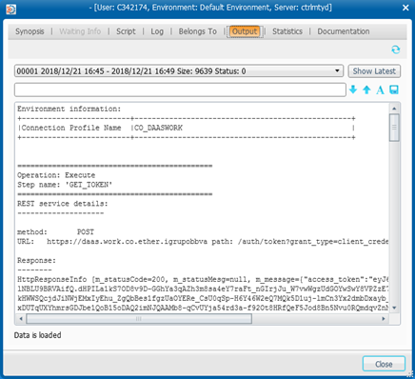

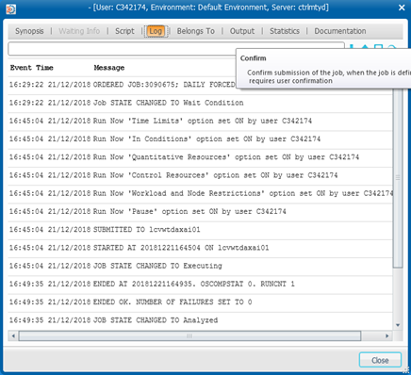

# 14. Ejecutar desde el paso 6 con los siguientes parámetros:

**Jobs**

**Tabla 1**

CSANCC0136, CSANCC0079, CSANCC0137, CSANCC0080, CSANCC0138, CSANDC0081.

Parámetros

● Parámetro 1: 2019/08/01

● Parámetro 2: 2019/08/02

● Parámetro 3: 2019/08/05

**Tabla 2**

CSANWC0003, CSANCC0133, CSANCC0075, CSANCC0134, CSANCC0076, CSANCC0135, CSANDC0077.

Parámetros

● Parámetro 1: 2019/08/01

● Parámetro 2: 2019/08/02

● Parámetro 3: 2019/08/05